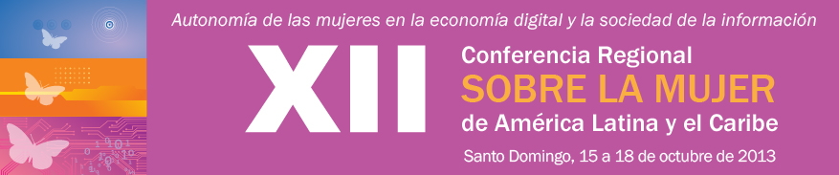

**INFORMACIÓN GENERAL**

|  |  |  |
| --- | --- | --- |
|  |  |  |

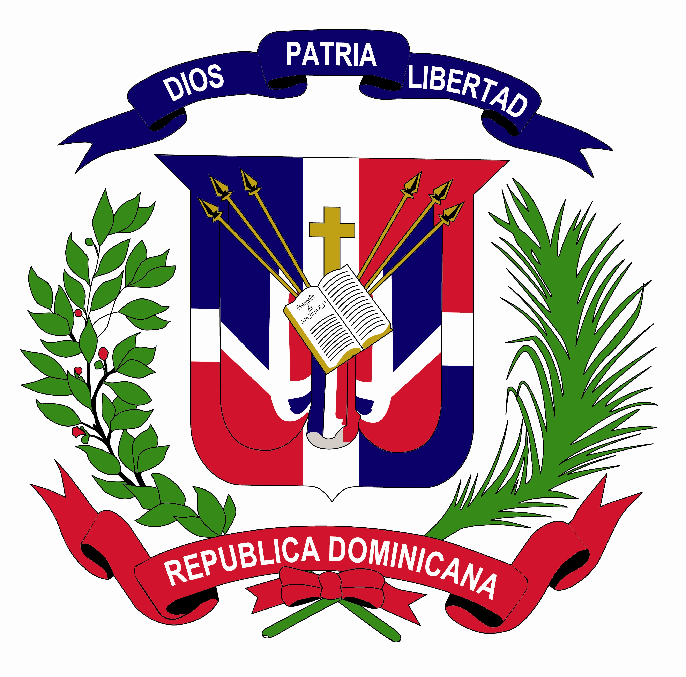

**PRESENTACIÓN**

La XII Conferencia Regional sobre la Mujer de América Latina y el Caribe tendrá lugar en Santo Domingo del 15 al 18 de octubre de 2013. El tema de la conferencia es: “La igualdad de género, el empoderamiento de las mujeres y las tecnologías de la información y las comunicaciones”.

El presente documento tiene como propósito brindar a las delegaciones la información necesaria para facilitar su participación en la Conferencia Regional.

Los coordinadores de este encuentro estarán a su disposición para atender cualquier consulta sobre cuestiones de logística y organización que desee formular antes de la reunión y durante su desarrollo.

**1. Información general sobre la República Dominicana**

**Ubicación geográfica**

La República Dominicana ocupa las dos terceras partes de la isla La Española. Su posición geográfica entre Cuba y Puerto Rico la ha convertido en uno de los principales destinos turísticos del Caribe y en un lugar ideal para la inversión y el intercambio comercial. Se divide en 32 provincias y la capital es Santo Domingo.

**Clima**

El clima de la República Dominicana es cálido tropical. En octubre la temperatura media en Santo Domingo es de alrededor de 34 C/92 °F.

**Sitio oficial del Ministerio de Relaciones Exteriores**: <http://www.serex.gov.do/>

**Información de utilidad para su estadía**

|  |  |
| --- | --- |
| **MONEDA LOCAL**  Peso dominicano ($) | La unidad monetaria de la República Dominicana es el peso dominicano, cuyo valor de cambio con relación al dólar estadounidense fluctúa entre 40,09 pesos y 41,40 pesos por dólar. En la mayoría de los establecimientos comerciales se aceptan las tarjetas de crédito de circulación internacional. Se pueden cambiar dólares y euros por pesos dominicanos en las casas de cambio del aeropuerto y en todos los bancos comerciales. |
| **HORA LOCAL** | UTC/GMT -4 horas. |
| **CORRIENTE ELÉCTRICA** | La corriente eléctrica es de 110 voltios. |
| **TASA AEROPORTUARIA** | La tasa de aeropuerto o tarjeta de turismo es de 10 dólares. |
| **PROPINA** | Todos los impuestos y propinas están incluidos en la tarifa de alojamiento. Sin embargo, se puede dar una propina adicional para retribuir un servicio especialmente satisfactorio. |
| **TAXIS/REMISES** | Se recomienda utilizar servicios de “radiotaxi”, incluidos los que se estacionan a la entrada de los hoteles. Las tarifas dependerán de las distancias entre los sectores de la ciudad. Se recomienda preguntar la tarifa en el momento de llamar a la compañía de taxis o de abordar el vehículo.  Existen también servicios de arriendo de vehículos con conductor, que cobran por tramos o por hora. |

**2. Sede de la reunión**

La XII Conferencia Regional sobre la Mujer de América Latina y el Caribe se llevará a cabo en el Centro de Convenciones del Hotel Hilton Santo Domingo.

**HOTEL HILTON SANTO DOMINGO**

Dirección: Avenida George Washington, 500

Santo Domingo

Teléfono: (1-809) 685-0000

Fax: (1-809) 685-0202

Correo electrónico: yajaira.maldonado@hilton.com

Sitio web: <http://www.hiltonsantodomingohotel.com/>

**3. Coordinación de la reunión**

La organización de la XII Conferencia Regional sobre la Mujer de América Latina y el Caribe estará a cargo de la CEPAL y del Ministerio de la Mujer de la República Dominicana.

División de Asuntos de Género, CEPAL

Jimena Arias Feijoó, Oficial de Asuntos Sociales

Teléfono: (56-2) 2210-2238

Correo electrónico: [jimena.arias@cepal.org](mailto:Jimena.arias@cepal.org)

Unidad de Servicios de Conferencias, CEPAL

Aspectos logísticos

María Eugenia Johnson, Supervisora

Teléfono: (56-2) 2210-2667

Correo electrónico: [mariaeugenia.johnson@cepal.org](mailto:mariaeugenia.johnson@cepal.org)

Ministerio de la Mujer

Carmen Pérez, Directora de Políticas Públicas

Teléfono: (1-809) 685-3755, extensión 246

Correo electrónico: [carmen.articulacion@gmail.com](mailto:carmen.articulacion@gmail.com)

Ministerio de la Mujer

Yngrid Alcántara, Encargada de Asuntos Internacionales

Teléfono: (1-809) 685-3755, extensiones 230, 283

Correo electrónico: [yngridalcantara@yahoo.com](mailto:yngridalcantara@yahoo.com)

Ministerio de la Mujer

Angie Holguin, Encargada de Protocolo

Teléfono: (1-809) 685-3755, extensiones 222, 231

Correo electrónico: [protocolommujer@hotmail.com](mailto:protocolommujer@hotmail.com)

**4. Reserva de hotel**

La Unidad de Servicios de Conferencias de la CEPAL ha reservado un número limitado de habitaciones con una tarifa especial en los hoteles que se indican a continuación:

**HOTEL HILTON SANTO DOMINGO (5*)**

Habitación sencilla: 130 dólares + 28% de impuestos

Habitación doble: 160 dólares + 28% de impuestos

(las tarifas incluyen el desayuno y acceso a Internet)

Avenida George Washington, 500, Santo Domingo

Teléfono: (1-809) 731-4114 Fax: (1-809) 731-4149

Persona de contacto: Yajaira Maldonado, Coordinadora de Grupos

Correo electrónico: [**yajaira.maldonado@hilton.com**](mailto:yajaira.maldonado@hilton.com)

[**http://www.hiltonsantodomingohotel.com/**](http://www.hiltonsantodomingohotel.com/)

**HOTEL CROWNE PLAZA SANTO DOMINGO (5*)**

Habitación Standard sencilla: 110 dólares + 28% de impuestos

Habitación Standard doble: 120 dólares + 28% de impuestos

(las tarifas incluyen el desayuno y acceso a Internet)

Avenida George Washington, 218, Santo Domingo

Teléfono: (1-809) 221-1571 Fax: (1-809) 221-1196

Persona de contacto: Yennifer Paniagua, Coordinadora de Grupos

Correo electrónico: [**yennifer.paniagua@ihg.com**](mailto:yennifer.paniagua@ihg.com)

[**http://www.crownplaza.com/santodomingo**](http://www.crownplaza.com/santodomingo)

**HOTEL MAGNA 365 (5*)**

Habitación Deluxe sencilla: 109 dólares + 28% de impuestos

Habitación Deluxe doble: 129 dólares + 28% de impuestos

(las tarifas incluyen el desayuno y acceso a Internet)

Avenida George Washington, 365, Santo Domingo

Teléfono: (1-809) 730-6632 Fax: (1-809) 687-8150

Persona de contacto: Paola Madera, Coordinadora de Grupos

Correo electrónico: [**pmadera@sheratonsantodomingo.com**](mailto:pmadera@sheratonsantodomingo.com)

[**http://www.hotelmagna365.com**](http://www.hotelmagna365.com)

**HOTEL SANTO DOMINGO (5*)**

Habitación Deluxe sencilla: 80 dólares + 28% de impuestos

Habitación Deluxe doble: 90 dólares + 28% de impuestos

(las tarifas incluyen el desayuno y acceso a Internet)

Avenida Independencia] esquina Abraham Lincoln, Santo Domingo

Teléfono: (1-809) 221-1511 Fax: (1-809) 533-8898

Persona de contacto: Paola Álvarez, Coordinadora de Grupos

Correo electrónico: [**p.alvarez@hsd.com.do**](mailto:p.alvarez@hsd.com.do)

[**http://www.hotelsantodomingo.com.do**](http://www.hotelsantodomingo.com.do)

Las reservas deben solicitarse directamente a los hoteles mencionados **antes del 20 de septiembre de 2013**. Después de esa fecha, los hoteles se reservan el derecho de modificar la tarifa y no garantizan la disponibilidad de habitaciones. Para realizar las reservas se ruega utilizar el formulario de la página **8**.

Cada delegado es responsable de su reserva, por lo que deberá asegurarse de que su solicitud haya sido procesada por el hotel y solicitar el correspondiente número o código de confirmación.

Para realizar la reserva el hotel solicita un número de tarjeta de crédito. En la República Dominicana se aplica la política de *no show*, según la cual toda reserva se podrá cancelar hasta 24 horas antes de la llegada del pasajero; de lo contrario, se cobrará la primera noche. Cada delegado abonará directamente la factura del hotel que le corresponda al término de su estancia.

**5. Requisitos para ingresar a la República Dominicana**

Las personas portadoras de pasaportes ordinarios, diplomáticos y oficiales deberán dirigirse a la embajada o al consulado de República Dominicana en sus países para requerir información sobre la entrada. Los ciudadanos de algunos Estados no requieren visa para visitar el país.

En el enlace <http://consuladord.com/contenidos.aspx?cid=82&lang=ES> encontrará información sobre los requisitos de visa para el ingreso a la República Dominicana.

**6. Transporte local**

El transporte del aeropuerto al hotel y viceversa será responsabilidad de cada participante. En el Aeropuerto Internacional de Las Américas hay servicio de taxis. La compañía SICHALA es la designada por el Ayuntamiento del Distrito Nacional. Los teléfonos son 809.549.0245 / 809.549.0011 / 809.549.0364. **El costo aproximado por trayecto es de 50 dólares.**

En la ciudad, como medida básica de seguridad se recomienda tomar taxis del hotel o solicitarlos mediante un servicio de “radiotaxi” desde el establecimiento comercial o turístico en que se encuentre.

Durante los días de la conferencia se ofrecerá transporte de ida y vuelta hacia la sede de la reunión a las y los participantes que se hospeden en los hoteles Crowne Plaza, Santo Domingo y Magna 365. Los horarios de transporte estarán disponibles en el momento de ingresar al hotel.

Las y los participantes que reciban servicios de transporte de sus misiones diplomáticas deberán ponerse de acuerdo directamente con la misión de su país.

**7. Registro de participantes**

A partir del 1 de agosto de 2013 se habilitará un sistema de registro de participantes en línea en la página web de la XII Conferencia Regional sobre la Mujer de América Latina y el Caribe ([www.cepal.org/12conferenciamujer](http://www.cepal.org/12conferenciamujer)).

La acreditación de participantes se llevará a cabo a partir de las 16.00 horas del domingo 13 de octubre en el Foyer del Gran Salón del Centro de Convenciones del Hotel Hilton Santo Domingo. Las y los participantes recibirán una identificación que, por razones de seguridad, se exigirá para asistir a todas las sesiones.

En caso de requerir mayor información sobre la acreditación de participantes, no dude en ponerse en contacto con Paula Warnken por correo electrónico ([paula.warnken@cepal.org](mailto:paula.warnken@cepal.org)) o por teléfono ((56-2) 2210-2651), o bien con Jennifer Pye por correo electrónico ([jennifer.pye@cepal.org](mailto:jennifer.pye@cepal.org)) o por teléfono ((56-2) 2210-2270).

El registro de participantes en línea **no sustituye** el requisito de envío de una nota oficial indicando el nombre de la jefa o el jefe de la delegación y de los miembros que le acompañarán.

**8. Internet**

En las oficinas asignadas a la reunión y en las salas de conferencias las delegadas y los delegados dispondrán de conexión inalámbrica a Internet (wifi).

**9. Idiomas**

Los idiomas oficiales de la Conferencia Regional sobre la Mujer de América Latina y el Caribe serán el español, el francés, el inglés y el portugués.

**10. Servicios médicos**

El Gobierno de la República Dominicana proporcionará servicios médicos adecuados para la prestación de primeros auxilios en caso de urgencia dentro de la sede de la reunión. Cualquier necesidad médica deberá canalizarse a través de los coordinadores de la Conferencia.

**11. Seguridad**

El Gobierno de la República Dominicana brindará un servicio especial de seguridad a las y los participantes del evento en el lugar de realización de la Conferencia y en los alrededores de la misma. Se debe observar precaución al andar por las calles, especialmente por las noches, como en toda gran ciudad metropolitana.

**12. Centro internacional de prensa**

Con el propósito de facilitar la cobertura de la XII Conferencia Regional sobre la Mujer de América Latina y el Caribe, se establecerá un centro internacional de prensa en una oficina cercana a las salas de conferencias. Los periodistas que deseen cubrir la reunión deberán registrarse y acreditarse en este centro de prensa, que funcionará todos los días a partir de las 9.00 horas.

El centro contará con una oficina de información y documentación, así como con cubículos y áreas de trabajo para los periodistas y representantes de los medios de comunicación acreditados.

Las consultas relacionadas con la cobertura periodística de la Conferencia Regional de la Mujer de América Latina y el Caribe deberán dirigirse a María Amparo Lasso, Jefa de la Unidad de Servicios de Información de la CEPAL, por teléfono ((56-2) 2210-2664), fax ((56-2) 2210-1947) o correo electrónico ([mariaamparo.lasso@cepal.org](mailto:mariaamparo.lasso@cepal.org)).



**NACIONES UNIDAS**

**XII CONFERENCIA REGIONAL SOBRE LA MUJER DE AMÉRICA LATINA Y EL CARIBE**

Santo Domingo, 15 a 18 de octubre de 2013

**SOLICITUD DE RESERVA DE HOTEL**

|  |  |  |  |  |  |  |
| --- | --- | --- | --- | --- | --- | --- |
| Nombre | | | Apellidos | | | |
| Jefe/a de delegación | Delegado/a | | | | Observador(a) | Invitado/a especial |
| Cargo oficial: | | | | | Organismo: | |
| Dirección: | | | | | | |
| Ciudad: | | | | País: | | |
| Teléfono: | | Fax: | | | Correo electrónico: | |

Solicito reserva en:

|  |  |  |
| --- | --- | --- |
| **HOTEL HILTON SANTO DOMINGO (5*)**  Av. George Washington, 500  Santo Domingo  Teléfono: (1-809) 731-4114  Fax: (1-809) 731-4149  Estándar sencilla 130 dólares *  Estándar doble 160 dólares *  (*) Más el 28% de impuestos sobre las tarifas. La tarifa incluye el desayuno y acceso a Internet  Correo electrónico: [yajaira.maldonado@hilton.com](mailto:Yajaira.maldonado@hilton.com)  Atención: Yajaira Maldonado, Coordinadora de Grupos | **HOTEL CROWNE PLAZA SANTO DOMINGO (5*)**  Av. George Washington, 218  Santo Domingo  Teléfono: (1-809) 221-1571  Fax: (1-809) 221-1196  Estándar sencilla 110 dólares *  Estándar doble 120 dólares *  (*) Más el 28% de impuestos sobre las tarifas. La tarifa incluye el desayuno y acceso a Internet  Correo electrónico: [yennifer.paniagua@ihg.com](mailto:yennifer.paniagua@ihg.com)  Atención: Yennifer Paniagua, Coordinadora de Grupos | |
| **HOTEL MAGNA 365 (5*)**  Av. George Washington, 365  Santo Domingo  Teléfono: (1-809) 730-6632  Fax: (1-809) 687-8150  Deluxe sencilla 109 dólares *  Deluxe doble 129 dólares *  (*) Más el 28% de impuestos sobre las tarifas. La tarifa incluye el desayuno y acceso a Internet  Correo electrónico: [pmadera@sheratonsantodomingo.com](mailto:pmadera@sheratonsantodomingo.com)  Atención: Paola Madera, Coordinadora de Grupos | **HOTEL SANTO DOMINGO (5*)**  Av. Independencia, esquina Abraham Lincoln  Santo Domingo  Teléfono: (1-809) 221-3618  Fax: (1-809) 533-8898  Deluxe sencilla 80 dólares *  Deluxe doble 90 dólares *  (*) Más el 28% de impuestos sobre las tarifas. La tarifa incluye el desayuno y acceso a Internet  Correo electrónico: [p.alvarez@hsd.com.do](mailto:p.alvarez@hsd.com.do)  Atención: Paola Álvarez, Coordinadora de Grupos | |
| Fecha de llegada al país: | No de vuelo: | Hora aprox.: |
| Fecha de salida del país: | No de vuelo: | Hora aprox.: |

Autorizo el uso de la siguiente tarjeta de crédito a fin de garantizar mi reserva de hotel:

|  |  |  |  |  |
| --- | --- | --- | --- | --- |
| American Express | MasterCard | Visa | | Otra |
| No de tarjeta de crédito/código de seguridad: | | | Fecha de vencimiento: | |

Las reservas deben solicitarse directamente al hotel seleccionado **antes del 20 de septiembre**. Cada delegada o delegado es responsable de su reserva, por lo que deberá asegurarse de que su solicitud haya sido procesada por el hotel y solicitar el correspondiente número o código de confirmación. Para garantizar la reserva es indispensable indicar el número de vuelo y la hora de llegada y de salida del país, así como el tipo y número de tarjeta de crédito. Al realizar la reserva debe señalar que asistirá a la XII Conferencia Regional sobre la Mujer de América Latina y el Caribe para que se aplique la tarifa especial acordada.